РОССИЙСКИЙ ГОСУДАРСТВЕННЫЙ ГЕОЛОГОРАЗВЕДОЧНЫЙ УНИВЕРСИТЕТ
им. СЕРГО ОРДЖОНИКИДЗЕ

ГЕОФИЗИЧЕСКИЙ ФАКУЛЬТЕТ

Кафедра Информатики и ГИС

КУРСОВАЯ РАБОТА

по предмету Информатика

на тему:
“ Разработка программы для решения геометрических задач средствами алгоритмического языка vba в среде MSEcxel”

Студент: группы рФ-09-2 | Кухарёнок Дмитрий
Научный руководитель: Доцент кафедры Информатики иГИС | Оборнев Евгений Александрович

москва 2010

Оглавление
Цели и задачи курсовой работы 3
Цель: 3
Задачи: 3
История 4
Постановка задачи 4
Правила работы с программой 5
Исходный текст программы 7
Блок схема 10
Псевдокод 11
Заключение 12

Цели и задачи курсовой работы
Курсовая работа посвящена разработке алгоритма и программы реализующей задачу.
- расчёт радиуса вписаной и описаной окружности.
- Площади равносторонних вписанных или описанных фигур
- нахождение объёмов n-уголльных равносторонних пирамид.
- За образец программы взят пример программы обладающей подобными свойствами, найденной автором в интернете, на сайте: http://www.webmath.ru/web/prog15_1.php. Формулы расчёта параметров взяты из учебника по геометрии А.В. Погорелова.

Цель:
Разработать алгоритм и программу для расчёта радиусов вписанных и описанных окружностей , и нахождение площадей тех равносторонних n-угольников в которые они вписаны или описаны, а так же нахождение объёмов n-угольных равносторонних пирамид средствами алгоритмического языка VBA в среде MSEcxel.

Задачи:
- Разработать алгоритм и программу вычисляющей радиус вписанной и описанной окружности.
- Разработать алгоритм и программу по нахождению площади равносторонней фигуры с вписанной или описанной окружностью.
- Найти объёмы равносторонних пирамид, которые вписаны или описаны вокруг окружности.
- Снабдить программу понятным современным интерфейсом: кнопкой пуска полосы прокрутки изменяющие входные данные.

История
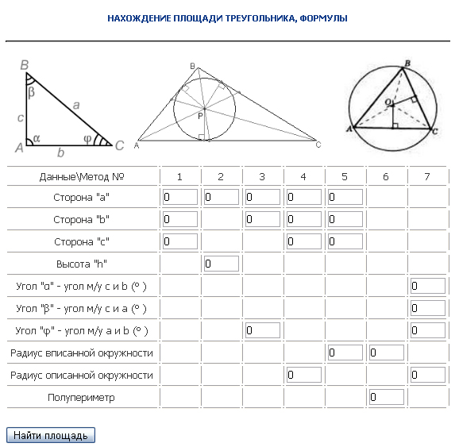
Рис.1. Внешний вид программы, которая была за образец.

Программа которая была взята за образец с сайта http://www.webmath.ru/web/prog15_1.php. была создана в начале 2010 года. http://www.fxyz.ru/, http://www.board74.ru/articles/geometry/triangle_1.html похожие сайты.

Постановка задачи
В данной курсовой работе планируется реализовать универсальный алгоритм для геометрических задач. Для вычисления радиусов вписанной и описанной окружности. В качестве входной информации задаём : число сторон и длину стороны равностороннего n-угольника, а так же высоту пирамиды..

Правила работы с программой
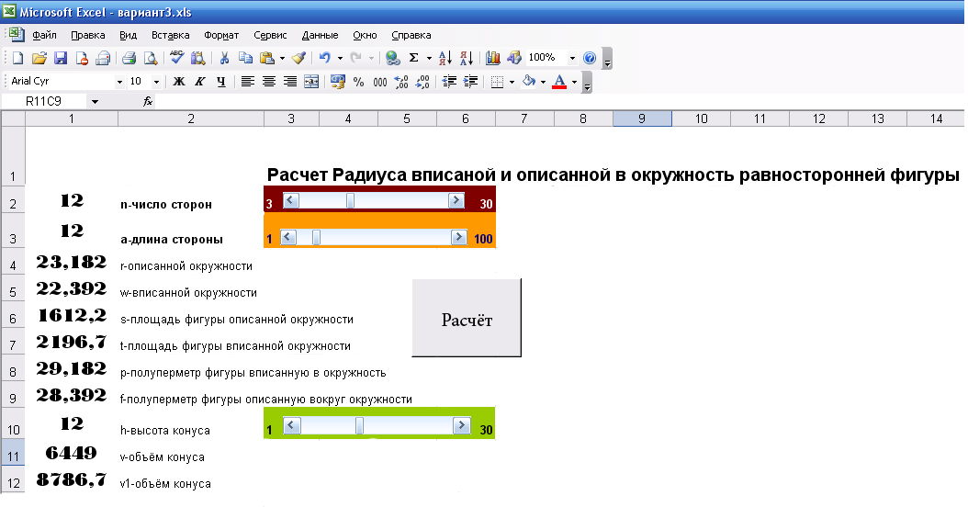
Рис.2.Интерфейс программы.
Для ввода исходных данных используются три полосы прокрутки, передвигая которых мы водим исходные данные. После чего надо нажать кнопку расчёт, и будут выданы результаты. После того как программа выдала результаты, а нужно ещё сделать вычисления, то меняем расположение полос прокрутки на нужные нам исходные данные, после чего опять нажимаем кнопку “расчёт”, и программа в автоматическом режиме заменит предыдущие результаты вычислений на новые.
В начале программы с помощью полосы прокрутки мы вводим число сторон равностороннего многоугольника. В ячейке A2.
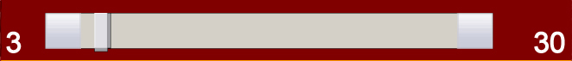
Рис.3а. Полоса прокрутки для ввода числа сторон
Затем с помощью другой полосы прокрутки мы вводим длину стороны равностороннего многоугольника. В ячейке A3.
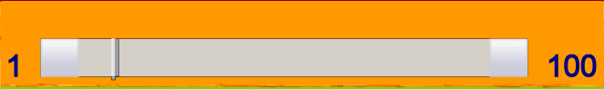
Рис.3б. Полоса прокрутки для ввода длин сторон
Далее если надо вводим с помощью ещё одной полосы прокрутки высоту нашего многоугольника для нахождения объёма. В ячейке A10.
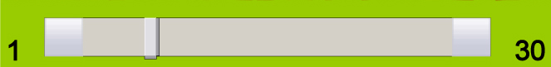
Рис.3в. Полоса прокрутки для ввода высоты


Рис.4.Кнопка для пуска вычислений
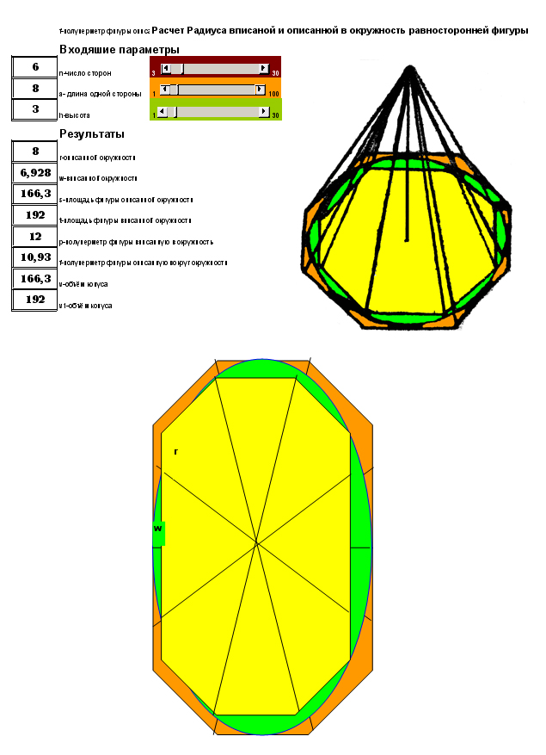
рис.5. Внешний вид программы

Исходный текст программы

Sub нахождение_радиусов()
Dim a As Integer
‘переменная длинны стороны равностороннего многоугольника’
Dim n As Integer
‘переменная, числа сторон равностороннего многоугольника ’
Dim r As Single
‘переменная радиуса вписанной окружности ’
Dim w As Single
‘переменная радиуса вписанной окружности ’
Dim s As Single
‘радиус описанной окружности ’
Dim t As Single
‘переменная теоремы Герона ’
Dim v As Single
‘переменная объёма’
Dim v1 As Single
‘переменная объёма 2
Dim h As Integer
‘переменная высоты ’
a = Cells(4, 1)
‘ввод числа ‘a’ в ячейке с координатами 2.1 ’
n = Cells(3, 1)
‘ввод числа ‘n’ в ячейке с координатами 3.1 ’
r = a / (2 * Sin(3.14159265 / n))
'формула радиуcа описанной окружности'
w = a / (2 * Tan(3.14159265 / n))
'формула радиуса вписанной окружности'
Cells(7, 1).Value = r
‘отобрази ‘r’в ячейке с координатами 7.1 ’
Cells(8, 1).Value = w
‘отобрази ‘w’в ячейке с координатами 8.1 ’
p = (2 * r + a) / 2
'формула полупериметра '
Cells(11, 1).Value = p
‘отобрази ‘p’в ячейке с координатами 11.1 ’
f = (2 * w + a) / 2
'формула полупериметра '
Cells(12, 1).Value = f
‘отобрази ‘f’в ячейке с координатами 12.1 ’
s = n * ((p * ((p - r) ^ 2) * (p - a)) ^ 0.5)
'формула Герона'
Cells(9, 1).Value = s
‘отобрази ‘s’в ячейке с координатами 9.1 ’
t = n * ((f * ((f - w) ^ 2) * (f - a)) ^ 0.5)
'формула Герона'
Cells(10, 1).Value = t
‘отобрази ‘t’в ячейке с координатами 10.1 ’
h = Cells(5, 1)
‘отобрази ‘h’в ячейке с координатами 5.1 ’
v = 1 / 3 * s * h
'формула объёма пирамиды'
Cells(13, 1).Value = v
‘отобрази ‘v’в ячейке с координатами 13.1 ’
v1 = 1 / 3 * t * h
'фомула объёма пиромиды'
Cells(14, 1).Value = v1
‘отобрази ‘v1’в ячейке с координатами 14.1
End Sub

Блок схема
Sub нахождение_радиусов()
Ввод:a,n,h

End sub
v = 1 / 3 * s * h
v1 = 1 / 3 * t * h

p = (2 * r + a) / 2
f = (2 * w + a) / 2

r = a / (2 * Sin(3.14159265 / n))
w = a / (2 * Tan(3.14159265 / n))

s = n * ((p * ((p - r) ^ 2) * (p - a)) ^ 0.5)
t = n * ((f * ((f - w) ^ 2) * (f - a)) ^ 0.5)

Псевдокод
АЛГ
Введите числа: a,n,h
r = a / (2 * Sin(3.14159265 / n))
w = a / (2 * Tan(3.14159265 / n))
p = (2 * r + a) / 2
f = (2 * w + a) / 2
s = n * ((p * ((p - r) ^ 2) * (p - a)) ^ 0.5)
t = n * ((f * ((f - w) ^ 2) * (f - a)) ^ 0.5)
v = 1 / 3 * s * h
v1 = 1 / 3 * t * h
Конец АЛГ

Заключение
В данной работе была реализована программа по вычислению радиуса вписанной и описанной окружности, и нахождение площадей тех равносторонних фигур в которые они вписаны или описаны и нахождение объёмов N-угольных равносторонних пирамид.

